**TALLER N°16**

**“Condición física juegos y circuitos**

**Respuestas asociadas al ejercicio físico”**

**Actividad N° 1**

**Responde**

¿Qué es la velocidad?

Dibuja 3 ejemplos de velocidad.

**Actividad N°2**

Trota y mueve tus articulaciones.

**Actividad N°3**

Pinta balón, muévete y toca a tus compañeros con el balón en las manos.

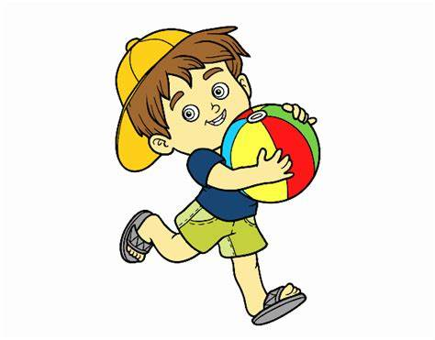

**Actividad N°4**

Realiza carreras hasta el cono lo más rápido que puedas.

**Actividad N°5**

**Responde.**

¿Qué cambios corporales sentiste después de realizar las carreras?